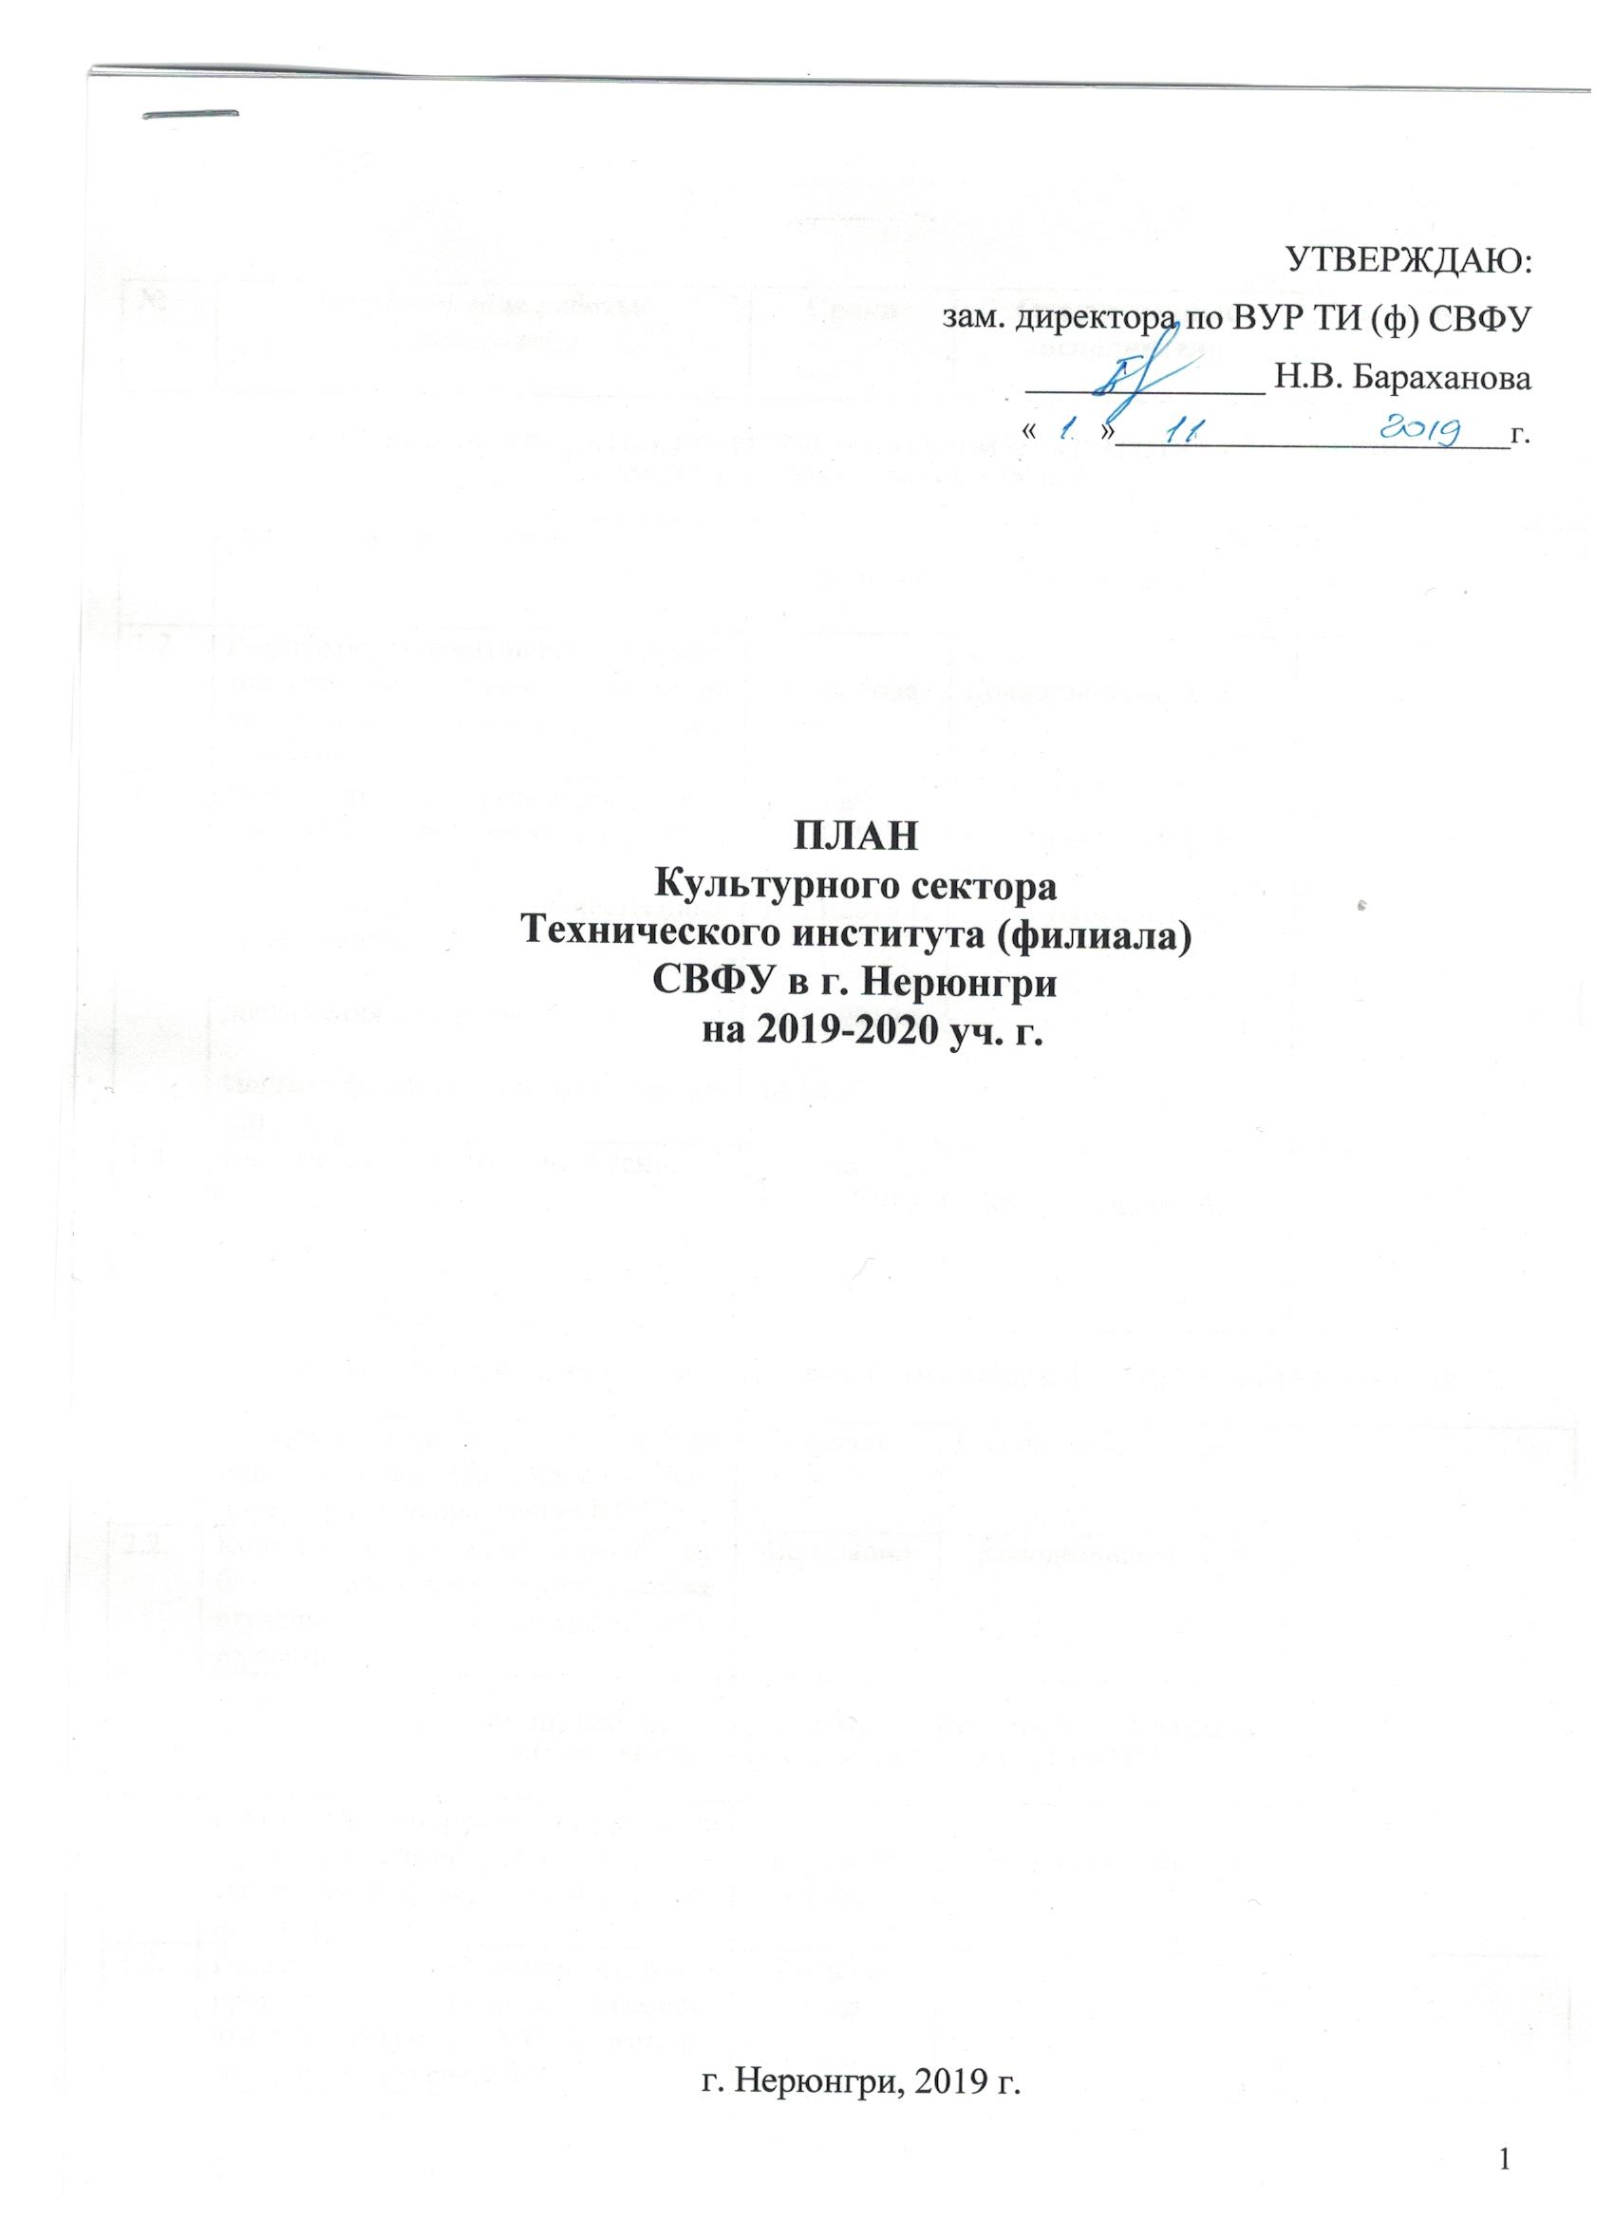
№ | Наименование работы/  мероприятия |  | Сроки | Ответственные /исполнители | Факт исполнения
- РАЗРАБОТКА АКТОВ, ПРОЕКТОВ, ПОЛОЖЕНИЙ, РАЗРАБОТКА ИНСТРУКЦИЙ,
МЕТОДИЧЕСКИХ РЕКОМЕНДАЦИЙ

1.1. | Разработка плана сектора |  | до  05.09.2019 г. | Викторук А.А.
1.2. | Разработка нормативных документов, программ, планов, положений по культурно-творческой и общественной работе |  | в теч. года | Колодезникова А.Э.
1.3. | Обновление базы данных студентов:  занятость студентов во внеучебное время;  состав студенческих общественных организаций;  достижения студентов  Подготовка статистической отчетности. |  | до 09.11.2019 г.  16.11.2019 г.  14.12.2019 г.  14.12.2019 г. | Колодезникова А.Э.  Руководители  коллективов
1.4. | Подготовка годового отчета сектора |  | до  15.06.2020 г. | Колодезникова А.Э.
2. КОНТРОЛЬ РЕАЛИЗАЦИИ ПРОГРАММ, ПЛАНОВ, ПОЛОЖЕНИЙ, ВЫПОЛНЕНИЯ ПРИКАЗОВ

2.1. | Контроль выполнения постановлений, распоряжений, приказов зам. директора по направлению ВУР |  | Регулярно | Колодезникова А.Э.
2.2. | Контроль, координация и оценка работы студенческого самоуправления, студенческих общественных объединений |  | Постоянно | Колодезникова А.Э.
3. ПОВЫШЕНИЕ КВАЛИФИКАЦИИ И МЕТОДИЧЕСКАЯ РАБОТА
ПО ОРГАНИЗАЦИИ ВОСПИТАТЕЛЬНОЙ РАБОТЫ

3.1. | Подготовка материалов для выпуска (брошюры, информационные буклеты, памятки, флаеры, пригласительные и др.) |  | в течение года | Колодезникова А Э.
3.2. | Подготовка и публикация статей о прошедших и готовящихся мероприятиях института в СМИ, подготовка материалов для сайта ТИ |  | в течение года | Колодезникова А Э.
3.3. | Повышение квалификации сотрудников отдела |  | в течение года | Колодезникова А.Э.
- ФОРМИРОВАНИЕ СТУДЕНЧЕСКОГО АКТИВА

4.1. | Проведение тематических встреч и мастер-классов со студенческим активом. |  | в течение года, по запросу ПОС и кафедр | Колодезникова А Э.  ПОС
4.2. | Вовлечение в студенческие общественные и профсоюзные организации, кружки, коллективы и клубы. |  | в течение года | Колодезникова А Э.  ПОС
- РАЗВИТИЕ ТВОРЧЕСКОГО ПОТЕНЦИАЛА СТУДЕНТОВ

5.1. | Создание и развитие новых творческих коллективов на базе института |  | в течение года | Колодезникова А Э.
5.2. | Вовлечение студентов в деятельность творческих коллективов |  | в течение года | Колодезникова А Э. Руководители творческих коллективов  Кураторы
6. ГРАЖДАНСКО-ПАТРИОТИЧЕСКОЕ, ДУХОВНО-НРАВСТВЕННОЕ ВОСПИТАНИЕ.

6.1. | Подготовка и участие в мероприятиях, посвященных годовщине победы в ВОВ, приуроченных к памятным датам. |  | Май  В течение года | Колодезникова А Э.  отв. по ВР  кураторы
6.2. | Участие в молодежных гражданско-патриотических акциях, посвященным дням: выводу советских войск из Афганистана, Дню Защитника Отечества, Победы в ВОВ, Дню согласия и примирения, Дню труда, Дню семьи, Дню Матери и Отца. |  | в течение года | Колодезникова А Э.  отв. по ВР  кураторы  ПОС
6.3. | Участие студентов в выборных кампаниях |  | в течение года | Колодезникова А Э.  ПОС
6.4. | Проведение социологических опросов для определения уровня эстетической культуры, духовных потребностей, интересов и по гражданско-патриотическому воспитанию |  | в течение года | Колодезникова А Э.
6.5. | Организация обзорных экскурсий, посещение музеев и достопримечательностей города. |  | в течение года | Колодезникова А Э.  Отв. по ВР  кураторы
6.6. | Посещение театра Актера и куклы, городской библиотеки и т.д. |  | в течение года | Колодезникова А Э.
6.7. | Участие в ежегодной акции «Весенняя неделя добра» |  | апрель-май | Колодезникова А Э.  ПОС
7. КУЛЬТУРНОМАССОВАЯ РАБОТА

7.1. |  | Проведение Дня Науки | февраль | Колодезникова А Э.  Отдел НИР и НИРС,  ПОС
7.2. |  | Проведение студенческих праздников:  - День св. Валентина  - День защитника Отечества  - Международный женский день  - Меридиан  - День Рождения СПК  и др. согласно календарю и плану | февраль-май | ПОС
7.3. |  | Участие творческих коллективов ТИ в фестивале «Молодая весна» | апрель-май | Руководители  коллективов  Колодезникова А Э.
7.4. |  | Организация участия творческих коллективов, команд КВН, клубных формирований в фестивалях, конкурсах республиканского, регионального, всероссийского и международных уровней. | в течение года | Колодезникова А Э.  руководители  коллективов

Зав. культурным сектором Колодезникова А.Э.

